## Лабораторна робота №3

**СТВОРЕННЯ ВЕБ-СТОРІНОК В ПРОГРАМНІЙ ПЛАТФОРМІ MS SHARE POINT**

**Мета:** дослідити принципи формування веб-сторінок в програмній платформі MS Share Point, отримати практичні навички зі створення вебсторінок.

## 1. КЛЮЧОВІ ПОЛОЖЕННЯ

### 1.1. Загальні визначення

**Веб-сторінка,** що створюється за допомогою Share Point, складається з низки елементів – посилань бібліотек, дочірніх сторінок і т.д. На рисунку 2.1 наведена структура порталу компанії BlueBalloon.

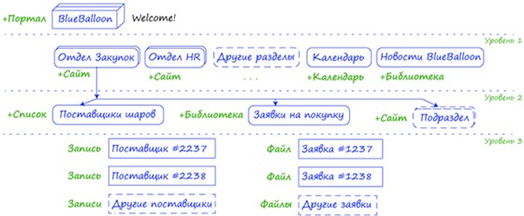

**Рисунок 2.1** – Структура порталу BlueBalloon

Термін, який вживається найчастіше в платформі SharePoint – це портал, наприклад, портал на SharePoint, корпоративний портал, портал компанії BlueBalloon.

**Портал** – це загальний «склад» компанії, в якому вона накопичує всі свої необхідні інструменти, документи. Головне завдання порталу – надати всім співробітникам загальне місце, де розміщені «правильні» і «потрібні» інструменти, документи і дані для роботи.

**Корпоративний сайт** – це зовнішній сайт компанії і найчастіше його завдання залучати клієнтів, а не надавати інструменти для співробітників.

**Сайт (вузол)** – це менший «склад», в якому так само містяться інструменти, дані, інші блоки з обраної тематики. Наприклад: сайт HR департаменту зберігає анкети співробітників і може приймати заявки на пошук нових. На сайті департаменту продажів цих інструментів і даних не буде, тому що їм цікава інша тематика.

**Бібліотека (Library)** – це теж підвид «складу». Бібліотека може бути на сайті або на порталі. Відмінність полягає в тому, що в ній можна накопичувати тільки файли: презентації, договори, шаблони, фотографії та будь-які інші типи файлів. Перевага бібліотеки в тому, що вона надає інструменти для роботи з файлами, а не просто можливість їх зберігання.

**Список (List)** – це лист (аркуш), на якому дані записані в стовпчик. Елемент списку − окремий запис на цьому аркуші. Стовпці називаються полями списку.

**Посилання** – це «вказівник», який підказує співробітникам, як потрапити на той чи інший вузол, який знаходиться на порталі або де зберігається потрібний їм інструмент, документ.

### 1.2. Створення посилання

Розглянемо, як створити на сторінці новий елемент типу посилання, для цього:

1. Увійдіть на веб-вузол під обліковим записом учасника або адміністратора: [http://onat-pc-N/default.aspx](http://onat-pc-n/default.aspx) – посилання для входу на веб-вузол, де **onat-pc-N** – ім’я віртуальної машини.
2. Перейдіть на *Домашню сторінку вузла.*
3. На правій панелі в списку посилання введіть команду *Додати* (рис.

2.2).

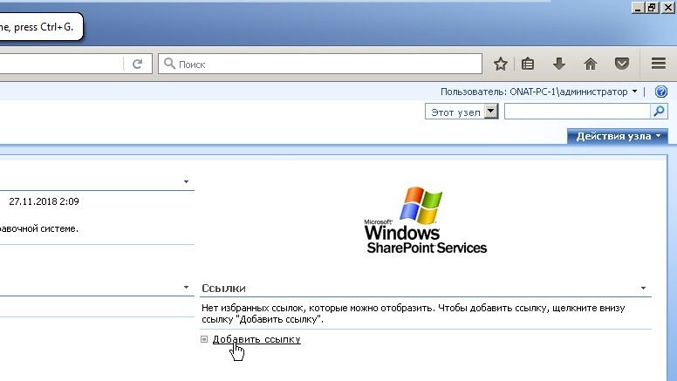

**Рисунок 2.2** – Створення посилання на новій веб-сторінці

1. На сторінці створення елемента визначте URL−адресу посилання та її опис (рис. 2.3).

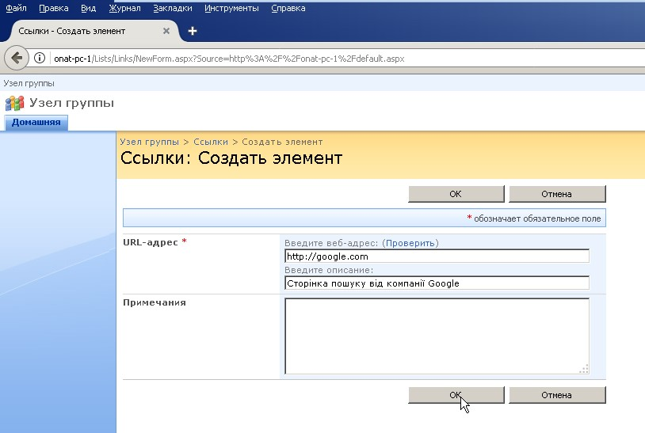

**Рисунок 2.3** – Створення елементу на новій веб-сторінці

1. Натисніть кнопку ОК.
2. Повернувшись на *Домашню сторінку*, натисніть на додане посилання та перевірте його працездатність (рис. 2.4).

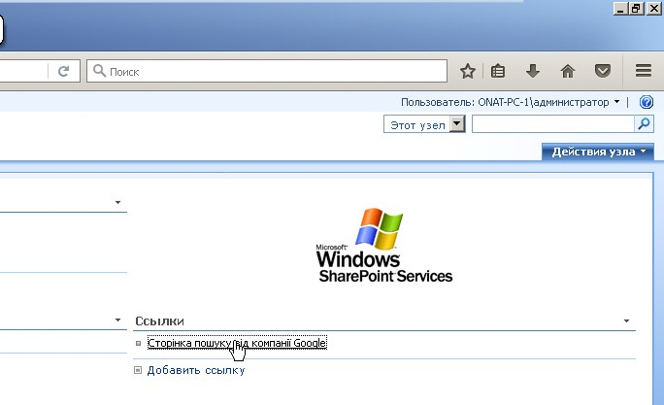

**Рисунок 2.4 –** Перегляд щойно створеного посилання

### 1.3. Створення бібліотек

Розглянемо як створювати бібліотеку. Бібліотеки призначені для обміну різними документами (наприклад, текстовими або графічними файлами). Для створення бібліотеки необхідно:

1. Перейти на *Домашню сторінку вузла*.
2. На лівій панелі навігації виберіть посилання *Загальні документи* (рис.
3. 5).

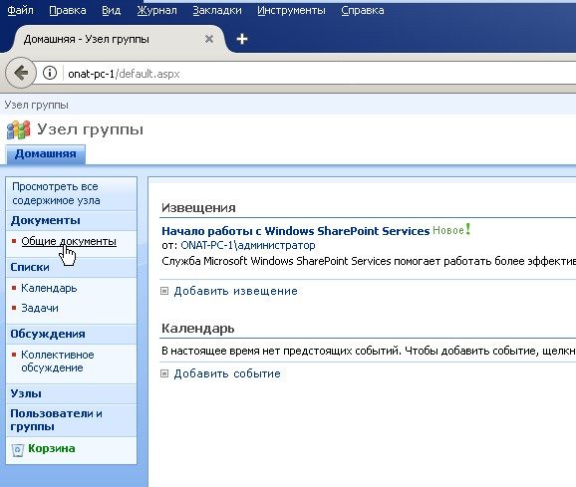

**Рисунок 2.5 –** Робота з документами

1. На сторінці *Загальні документи* натисніть кнопку *Відправити*.
2. В меню *Надіслати* виберіть пункт *Надіслати документ* (рис. 2.6).

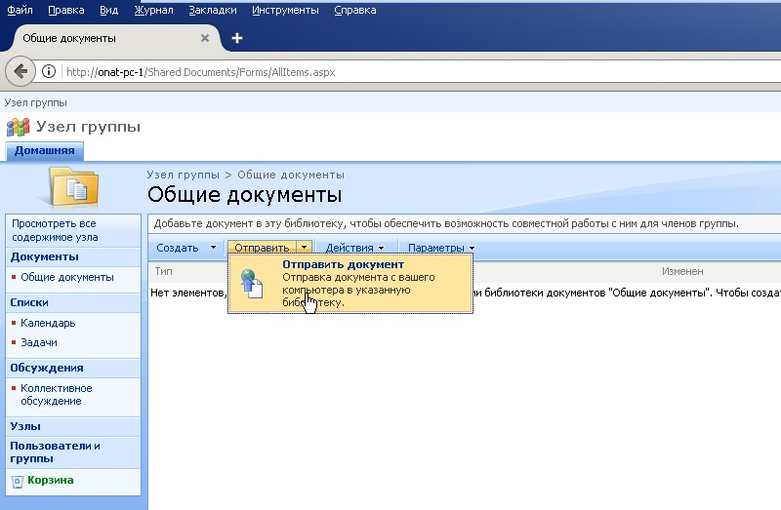

**Рисунок 2.6 –** Перенаправлення документу до бібліотеки

1. На сторінці *Відправлення* натисніть кнопку *Огляд*.
2. Визначте місцезнаходження якого-небудь файлу на диску *Вашого комп'ютера* у діалозі *Вибір файлу* та натисніть кнопку *Відкрити* (рис. 2.7).

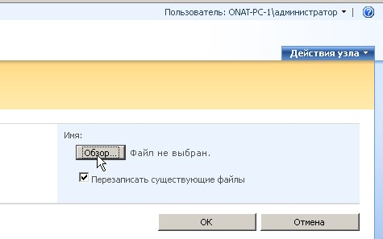

**Рисунок 2.7 –** Визначення шляху до перенесеного документа

1. На сторінці *Відправлення документа* натисніть кнопку *ОК*.
2. Зверніть увагу на інформацію, що з'явилася в списку документів – рядок на сторінці *Загальні документи*. Натисніть на неї, щоб викликати меню елемента (рис. 2.8).

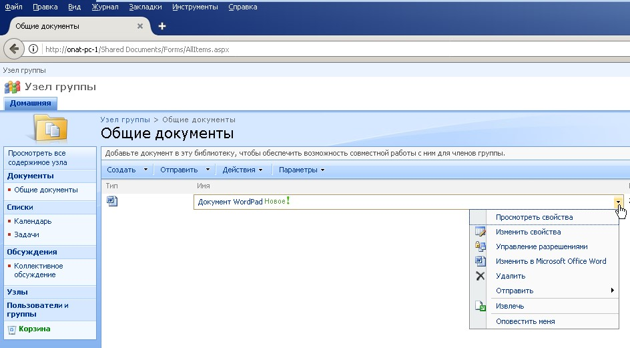

**Рисунок 2.8 –** Перегляд списку документів

1. Оберіть в меню команду *Відправити/Завантажити копію* (рис.

2.9).

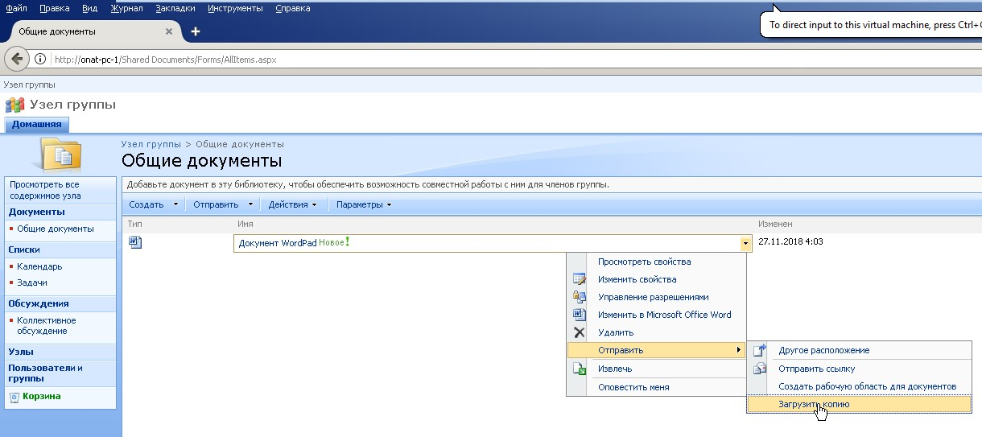

**Рисунок 2.9 –** Завантаження копії документу

* 1. В діалоговому вікні *Завантаження файлу* натисніть кнопку *Зберегти*.
  2. Дочекайтесь завершення відправки документа з сервера на локальний комп'ютер та потім відкрийте його для перегляду.

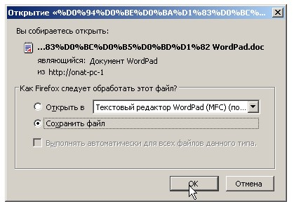

**Рисунок 2.10 –** Перегляд документу після завантаження

**1.4. Створення дочірніх веб-вузлів**

Робота зі створення та адміністрування батьківських та дочірніх вебвузлів може здійснюватися з будь-якого комп'ютера робочої групи, що має підключення до сервера. Розглянемо, як за допомогою комп'ютера клієнта та встановленого на ньому браузера, можна підключатися до веб-вузлів SharePoint та налаштовувати ці вузли.

**Дочірні веб-вузли** – це вже створені сайти, які зберігаються у відповідних папках на вузлі верхнього рівня. Зручність застосування вузлів різних рівнів полягає в тому, що адміністратор сервера, налаштовуючи належним чином веб-сайт верхнього рівня, одночасно може визначити всі налаштування для дочірніх вузлів. У той самий час для кожного з цих вузлів можна чітко визначити і свої налаштування, які можуть відрізнятися від налаштувань вузлів верхнього рівня.

Розглянемо створення двох нових дочірніх веб-вузлів SharePoint, батьківським по відношенню до яких буде вузол "*Кафедра МЗ*", призначивши для кожного з них незалежного адміністратора. Для цього:

* 1. Увійдіть на веб-вузол SharePoint в якості його власника

(адміністратора).

* 1. Натисніть кнопку *Дії вузла* і оберіть в меню пункт *Параметри вузла* (рис. 2.11).

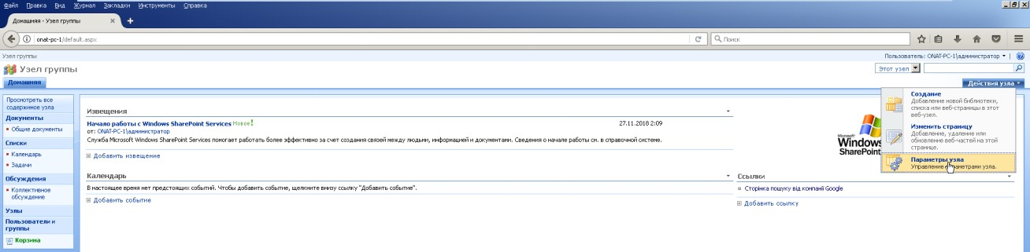

**Рисунок 2.11 –** Налаштування вузла групи

* 1. На сторінці *Параметри вузла* виберіть посилання *Вузли і робочі області* (рис. 2.12)

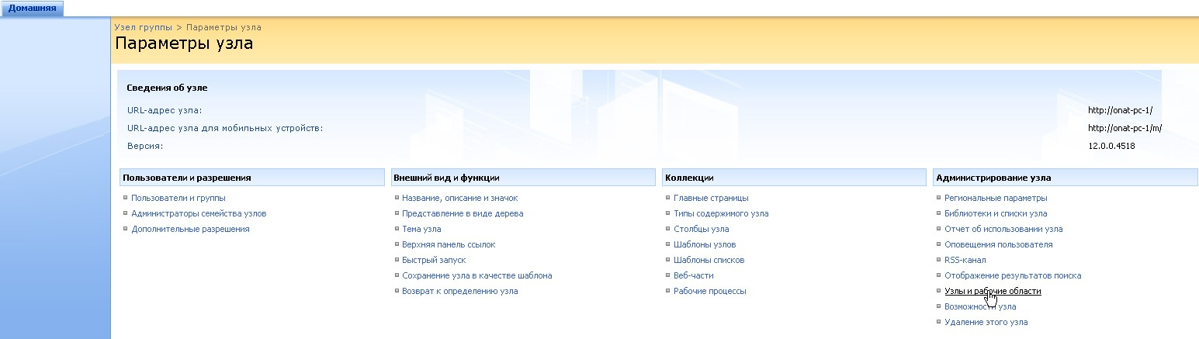

**Рисунок 2.12 –** Налаштування параметрів вузла групи

* 1. На сторінці натисніть кнопку *Створити* (рис. 2.13)

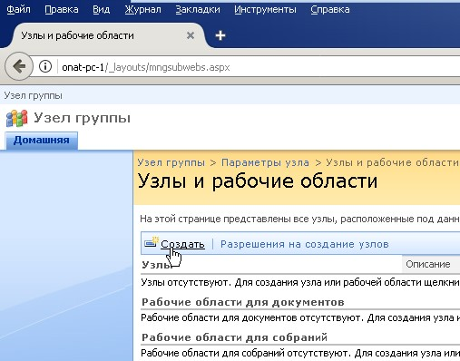

**Рисунок 2.13 –** Створення вузла та робочої області

* 1. На сторінці *Новий вузол* SharePoint визначте назву дочірнього вебвузла і його опис.
  2. Введіть закінчення URL−адреси, звернувши увагу на те, як буде формуватися повна URL−адреса вузла.
  3. На тій самій сторінці, нижче, в категорії *Дозволи* встановіть перемикач *Використовувати власні дозволи*.
  4. Всі інші параметри залишаємо без зміни та натискаємо кнопку *Створити* (рис. 2.14)

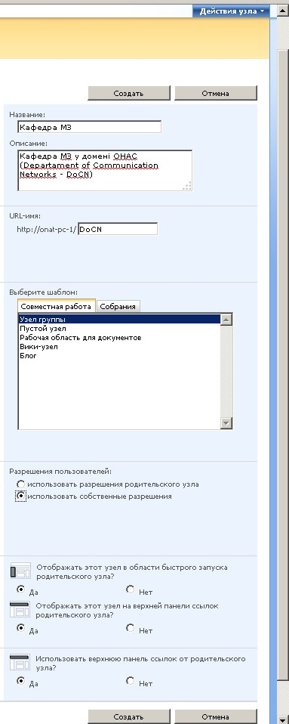

**Рисунок 2.14 –** Налаштування власних дозволів дочірнього вузла

* 1. На сторінці *Налаштування груп* для цього вузла зверніть увагу на інформацію, що з'явилася поруч з кнопкою *Домашня вкладка*, ***Кафедра МЗ***, яка говорить про те, що дочірній веб-вузол вже створений.
  2. В категорії *Власники* цього вузла натисніть кнопку *Огляд* (рис. 2.15)

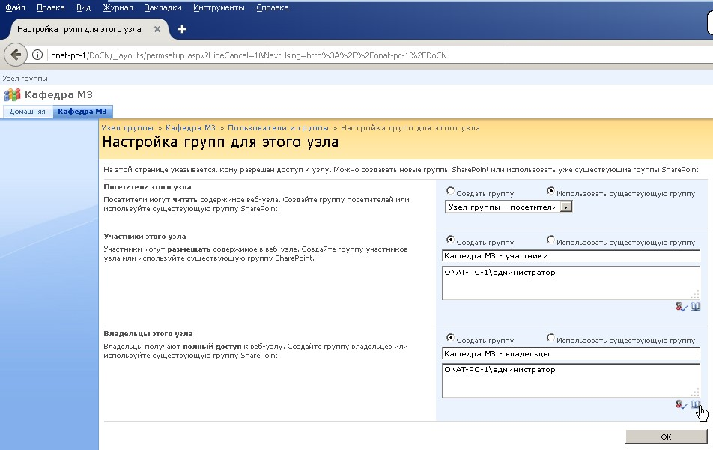

**Рисунок 2.15 –** Налаштування груп для дочірнього вузла

* 1. У діалозі вибору користувачів та груп відшукайте обліковий запис ***Student*** та послідовним натисканням кнопок *Додати* та *ОК* додайте його до списку власників вузла (рис. 2.16).

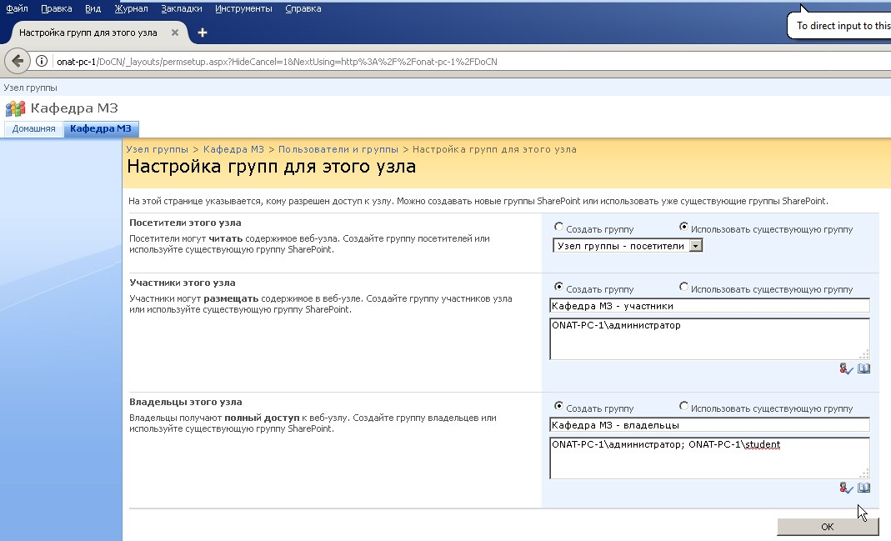

**Рисунок 2.16 –** Внесення облікового запису користувача до списку власників

* 1. Починаючи з домашньої сторінки створеного дочірнього вузла

***Кафедра МЗ***, перегляньте його кілька сторінок (рис. 2.17)

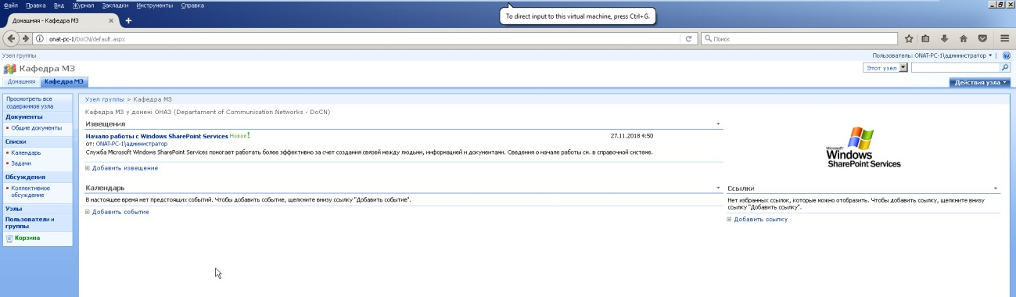

**Рисунок 2.17 –** Перегляд налаштувань щойно створеного дочірнього вузла

Аналогічним чином, як і раніше від імені власника батьківського сайту (адміністратора) можна створити скільки завгодно дочірніх вузлів, так на рис. 18 можна побачити ще один дочірній вузол *Кафедра ВОЛЗ*, власником якого є *Decanat_IK*. Перейдіть на *Домашню сторінку* вузла *Кафедра МЗ* та додайте новий елемент в список *Сповіщення*. Перегляньте домашні сторінки всіх трьох вузлів, щоб переконатися в тому, що вони містять незалежні списки *Сповіщення*.

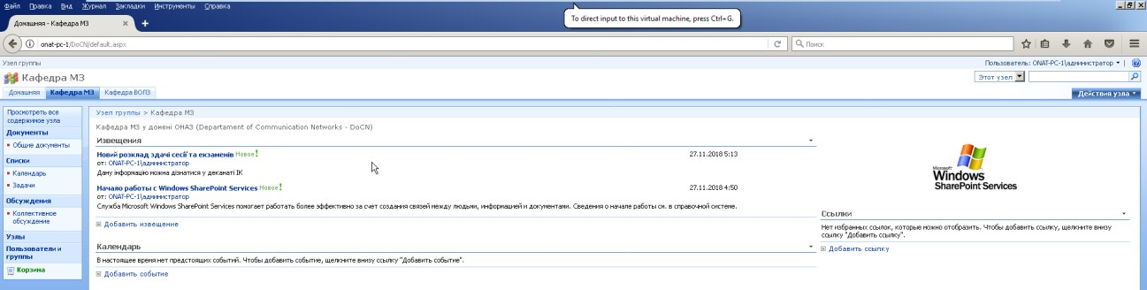

**Рисунок 2.18 –** Створення додаткових дочірніх вузлів

Перейдіть на веб-вузол в якості іншого користувача (*Decanat_IK* – він є учасником батьківського вузла *«Домашня*» і власником дочірнього вузла

*«Кафедра ВОЛЗ»*). Перейдіть до *«Домашньої»* (рис. 2.19)

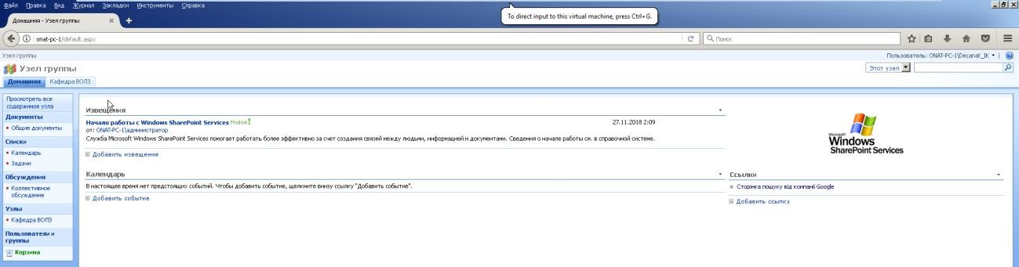

**Рисунок 2.19 –** Робота зі сповіщеннями

Додайте будь-яке повідомлення в список *Сповіщення*. Зі сторінки вузла *«Кафедра ВОЛЗ*» відкрийте сторінку його адміністрування *Параметри вузла*, переконавшись в тому, що *Decanat_IK* є власником цього дочірнього вузла

(рис. 2.20).

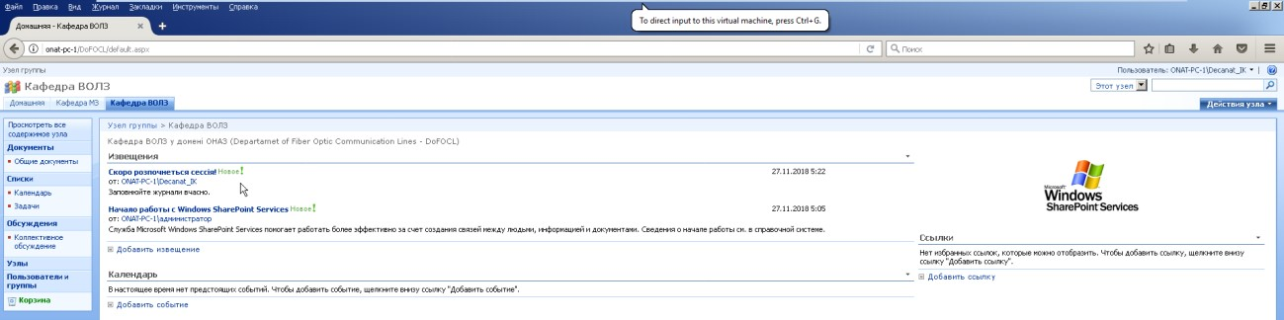

**Рисунок 2.20 –** Додавання нового сповіщення на вузлі

Перейдіть на веб-вузол в якості іншого користувача «*Адміністратор*». Перейдіть в меню «*Ієрархія вузлів»* − тут наведено список дочірніх вузлів батьківського вузла *Домашня*. В нашому прикладі це два вузла *Кафедри ОНАЗ*, що мають окремих власників і дозволяють встановлювати свої параметри адміністрування.

Отже, всі вузли, які мають одного власника і подібні параметри адміністрування, називаються ***сімейством вузлів***. На веб-сервері може зберігатися велика кількість родин вузлів. Кожне сімейство має один вузол верхнього рівня, який, в свою чергу, може містити будь-яку кількість дочірніх вузлів. Дочірні вузли можуть містити дочірні вузли нижчого рівня і т.д. (рис.

2.21)

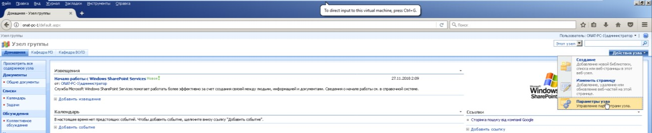

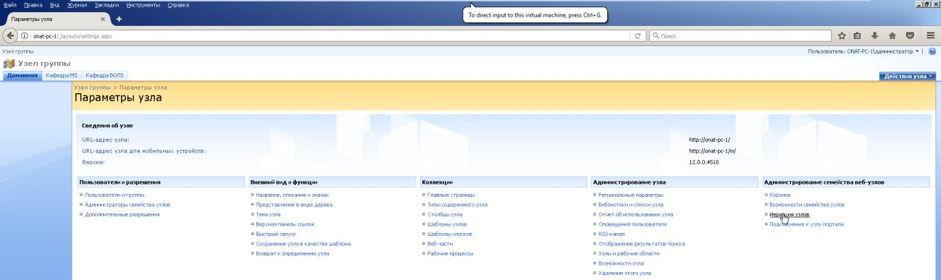

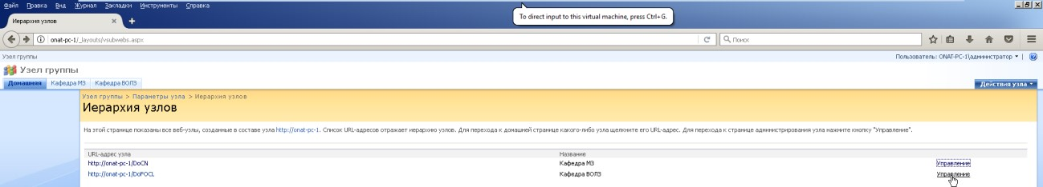

**Рисунок 2.21 –** Перегляд сімейства щойно створених дочірніх веб-вузлів

## 2. КОНТРОЛЬНІ ЗАПИТАННЯ

1. Дайте визначення терміну – портал?
2. Що таке посилання – визначення та особливості?
3. Що представляє собою веб-сторінка, намалюйте структуру та основні елементи?
4. Дочірні веб-вузли – функціональні особливості та навіщо використовуються?

### 3. ДОМАШНЕ ЗАВДАННЯ

1. Відповісти на контрольні запитання.
2. Підготовити структуру веб-порталу.

### 4. ЛАБОРАТОРНЕ ЗАВДАННЯ

1. Створити кореневий веб-портал.
2. Для кореневого веб-додатку (порталу) створити три дочірніх веб-вузла для різних відділів компанії;
3. Налаштувати параметри дочірніх вузлів;
4. Для кожного з дочірніх вузлів створити посилання;
5. Для кожного з вузлів створити свою бібліотеку і завантажити по файлу;
6. Перевірити працездатність і доступність створених дочірніх веб−вузлів.

### 5. ЗМІСТ ПРОТОКОЛУ

1. Тема
2. Мета роботи
3. Відповіді на контрольні запитання
4. Результати виконання лабораторної роботи
5. Висновки